Тема: Знакомься: твоя память. Как я слышу слово.
Цель: Знакомство с понятием «слуховая память»
Задачи :
- Закрепить понятия : «зрительная память», «слуховая память».
- Помочь детям выявить свой вид памяти.
- Изучение детьми особенностей своей слуховой памяти.
- Осознание роли слуховой памяти в жизни и учёбе.
- Учить разным способам запоминания.

1. Мотивация к учебной деятельности.
-Здравствуйте, ребята. Давайте вспомним, о чём мы говорили на прошлом занятии. (ответы детей)
-Правильно, мы говорили о памяти и о разных её видах. Что вам запомнилось с прошлого занятия? Поднимите руку кому уже пригодились знания, полученные на прошлом занятии. Где тебе они пригодились? (ответы детей)
-Кому ещё и где пригодились уже добытые нами знания?

2. Актуализация знаний и выход на проблему.
- Давайте ещё раз вспомним, что же такое память.(ответы детей) Посмотрите на экран. Прочитайте ещё раз определение, что такое память.
Память — это свойство нашей психики, которое позволяет человеку запоминать, сохранять, воспроизводить различные события и информацию.
Итак, какие виды памяти вы знаете. Давайте вспомним, что такое зрительная память.
Зрительная память – это запоминание информации, осуществляемое при помощи зрения, т.е. когда мы запоминаем что-либо, глядя на предмет или явление.
-На прошлом занятии мы с вами изучали свою зрительную память и пытались её развить.
Работали с памяткой «Зрительная память».
-Сейчас вы услышите слова, которые вам надо будет запомнить. Слушайте внимательно, а затем по моей команде надо будет записать эти слова. Слов всего 10:
ДОМ, ЯБЛОКО, ТУЧА, ОКНО, КОТ, ЛАМПА, КАРАНДАШ, ДЕРЕВО, СТОЛ, ЛИСТОК,
А теперь проверьте себя.
Впиши в кружок свой результат :
-Что необычного в этом задании вы заметили? (ответы детей) На прошлом занятии мы учили слова не на слух, а используя зрительную память. Поднимите руку, кто запомнил 9-10 слов. Значит у вас отлично развита слуховая память. Поднимите руку, кто запомнил 6-8 слов, это говорит о том, что слуховая память развита хорошо. Кому удалось запомнить не более 5 слов? Это значит, что слуховая память недостаточно развита и вам нужно тренироваться в запоминании на слух. Скажите, пожалуйста, как вам удалось запомнить так много слов ? Что вам помогло запоминать слова? (ответы детей) Почему вы запомнили всего 5 слов? Что помешало запоминать слова? (ответы детей). Поэтому наша цель на сегодняшнем задании будет найти выход из этого затруднения.

- Построение алгоритма выхода из затруднения.

-Как вы думаете, какой вид памяти мы сейчас с вами пробовали проверить у себя? Правильно, слуховая память. А как вы понимаете, что такое слуховая память? Посмотрите перед вами табличка, но в ней возможно не всё верно написано. Может быть, что-то надо поменять местами?

Зрительная память | это свойство нашей психики, которое позволяет человеку запоминать, сохранять, воспроизводить различные события и информацию.
Слуховая память | это запоминание информации, осуществляемое при помощи зрения, т.е. когда мы запоминаем что-либо, глядя на предмет или явление.
Память | это запоминание информации, осуществляемое с помощью ушей, то есть мы запоминаем что – либо, слыша слова или звуки.

Вы можете правильное определение закрасить нужным цветом. Давайте проверим ваши догадки.
Память | это свойство нашей психики, которое позволяет человеку запоминать, сохранять, воспроизводить различные события и информацию.
Зрительная память | это запоминание информации, осуществляемое при помощи зрения, т.е. когда мы запоминаем что-либо, глядя на предмет или явление.
Слуховая память | это запоминание информации, осуществляемое с помощью ушей, то есть мы запоминаем что – либо, слыша слова или звуки.

Посмотрите на экран и прочитайте понятие, которое нам приготовил наш Смайлик.
Слуховая память – это запоминание информации, осуществляемое с помощью ушей, то есть мы запоминаем что – либо, слыша слова или звуки.
-Вам уже известно, что слова можно увидеть, услышать, потрогать, попробовать на вкус, понюхать. А ещё можно научиться запоминать разные слова по порядку. Для этого вам нужно представить, что слова – это персонажи какой-то истории. Давайте посмотрим, как это можно сделать.
Возьмём, к примеру, слова: МАШИНА, ЛОШАДЬ, СОЛНЦЕ, ЯБЛОНЯ, ДОМ, СОБАКА, ЦВЕТОК, ЗОНТ, ТУЧА, ДЕВОЧКА. Попробуйте их мне назвать.

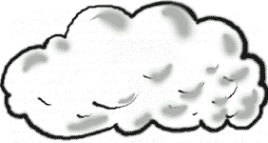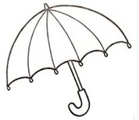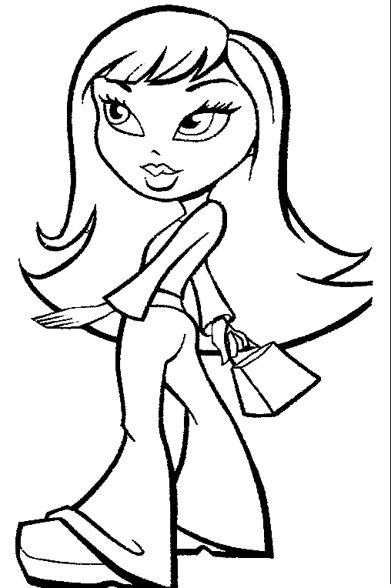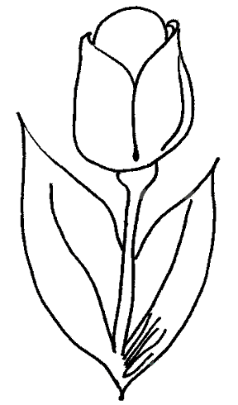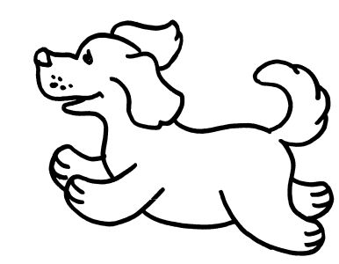
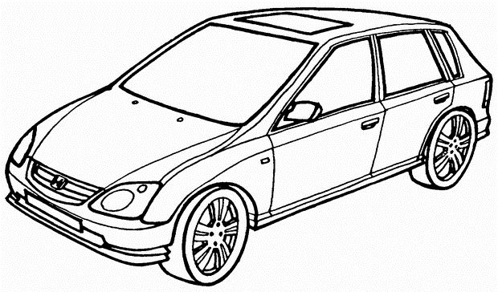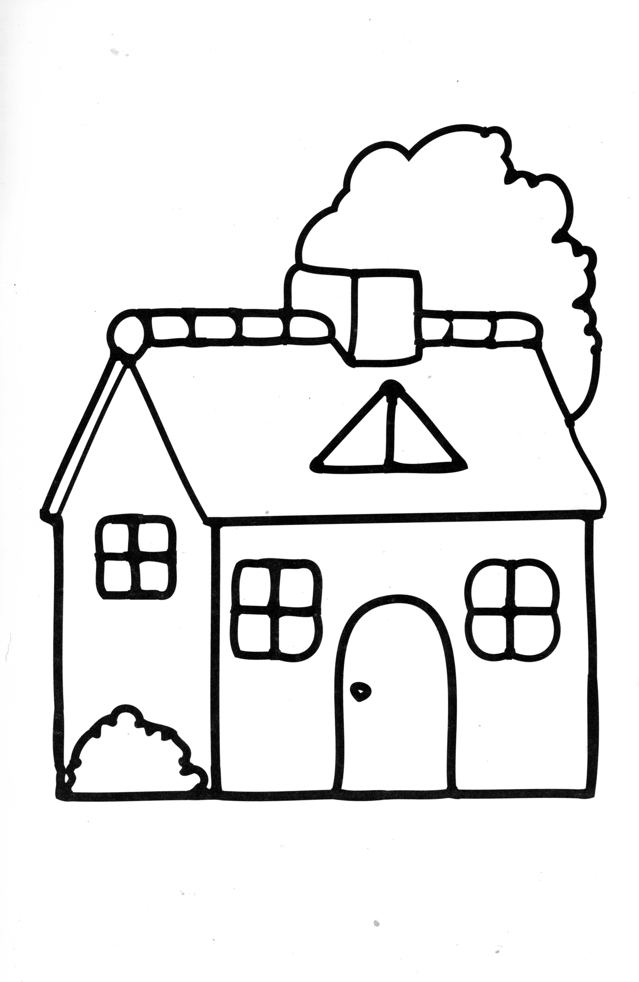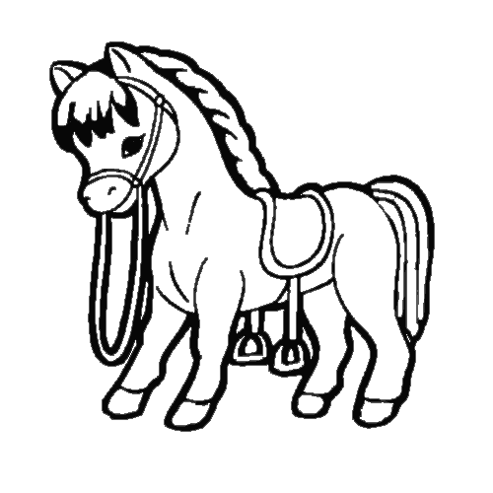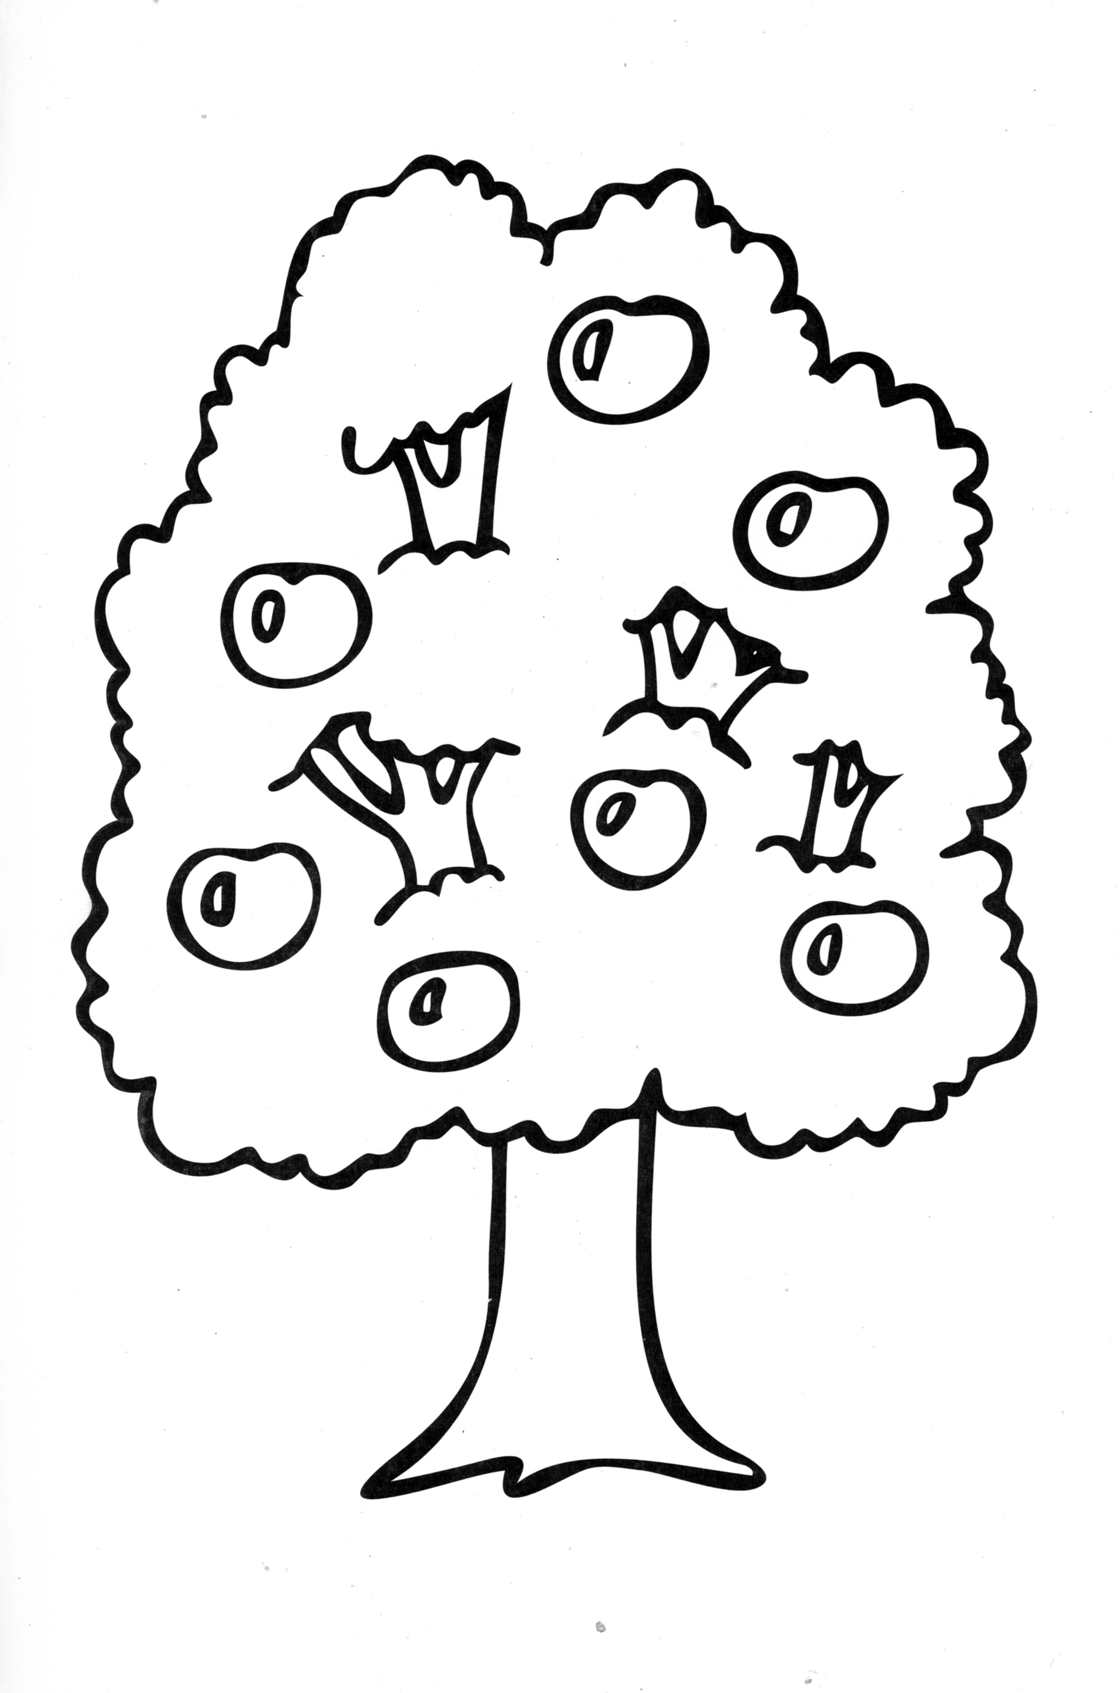

Давайте попробуем составить из этих слов целый рассказ. А теперь, чтобы вспомнить слова, закройте глаза и попытайтесь представить эту историю так ясно, как будто ты смотришь фильм. Получилось? Кто хочет рассказать свой рассказ по этим картинкам?
А теперь попробуйте записать эти слова по памяти.
Если у вас получилось, то хорошо, а если нет- не огорчайтесь, попробуйте ещё разок.

- Закрепление материала с проговариванием во внешней речи.
-Давайте подумаем, что будет легче запоминать людям, у которых лучше развита слуховая память? (ответы детей) Давайте проверим наши догадки и посмотрим, что об этом думает наш помощник Смайлик .
Если у тебя хорошо развита слуховая память, то:
- Тебе будет легче запоминать правила, рассказы, стихотворения и другие тексты, если кто-то станет читать их вслух, а ты будешь внимательно слушать.
- В тех случаях, когда помочь тебе некому, тебе следует читать внимательно, не торопясь.
- После прочтения нужно попробовать повторить вслух прочитанное.
4. Необходимо читать материал столько раз, сколько требуется для запоминания.
Какие ещё правила вы сможете составить к сегодняшней нашей теме?
Сейчас вы услышите звуки, которые вам надо будет запомнить. Слушайте внимательно.
(Звуки: стук в барабан, лай собаки, звонок старого телефона, скрипучая дверь, крик петуха, гудок машины, плач ребёнка, дождь, ветер, чириканье птиц)
А теперь вы снова услышите звуки, которые нужно было запомнить, но в них произошли некоторые изменения. Какие звуки были лишние? Правильно, голуби и дикий крик. А теперь я предлагаю эти звуки не только услышать, но и увидеть предметы, которые издают эти звуки. А теперь попробуйте назвать ещё раз все услышанные звуки. После того, как вы эти звуки ещё соотнесли с картинками, вам было легче вспомнить услышанные звуки?
Ещё слова можно запоминать при помощи пиктограмм, это такие наброски-рисунки, которые отображают главную мысль слов. Попробуем запомнить 10 пар слов. Я диктую их, а вы их зарисовывайте, так как можете. После того, как вы их зарисуете, будем пробовать вспомнить эти пары слов при помощи своих рисунков. Итак, запоминайте:

- Жаркий день
- Красивая поляна
- Высокое дерево
- Новый мост
- Весёлый праздник
- Вкусный торт
- Узкая тропинка
- Богатый человек
- Быстрая машина
- Глубокое озеро.

Попробуйте вспомнить эти слова. Давайте проверим ваш результат. Помогли вам ваши рисунки? Как они вам помогали?

5. Рефлексия деятельности на уроке.
-Итак, давайте подведём итог сегодняшнего нашего урока. Чему мы сегодня учились? Правильно мы учились разным способам запоминать слова. Продолжали изучать нашу память. Учились определять свой вид памяти. Какие задания вам показались наиболее интересными? Почему? Что для вас на сегодняшнем уроке было новым? Получили ли вы для себя нужную информацию, и какую? Что на сегодняшнем задании вам показалось не интересным ? Было ли трудно выполнять задания? Что полезного для себя вы унесёте с сегодняшнего нашего занятия?
А теперь я попрошу вас оценить сегодняшнее наше занятие, как мы с вами обычно это делаем. Обведите в кружочек тот символ, который подходит к вашему отношению к сегодняшнему занятию.
Спасибо за работу! До встречи!

Листы для работы(для учеников)
Фамилия, имя:___________________________________ Класс:____________

Задание1:___________________________________________________________________________________________________________________________________________________________________________________________________________________________________________________________________

Задание2:______________________________________________________________________________________________________________________________________________________________________________________________________________________________________________________________________
Задание 3:

Пиктограмма | Словосочетание

- Школа – _______________________
- Магазин – _____________________
- Птица – _____________________
- Корзина - _____________________
- Праздник – ____________________
- Строитель – __________________
- Лиса – _______________________
- Варежки – _____________________
- Фрукт – ______________________
- Осень - _______________________

Память | это свойство нашей психики, которое позволяет человеку запоминать, сохранять, воспроизводить различные события и информацию.
Зрительная память | это запоминание информации, осуществляемое при помощи зрения, т.е. когда мы запоминаем что-либо, глядя на предмет или явление.
Слуховая память | это запоминание информации, осуществляемое с помощью ушей, то есть мы запоминаем что – либо, слыша слова или звуки.

